Primo report

2023-06-21

Nelle marche ci sono 1.512.672 residenti distribuiti su 228 comuni con una popolazione media di 6.635 persone a comune. In totale 98 hanno meno di 2.000 abitanti.

In tutte le analisi seguenti questi comuni sono stati esclusi per due motivi:

* Statistico: sono comuni in cui le proporzioni sono meno attendibili (es. avere 30 anziani in un comune di 50 residenti vuol dire avere il 60% di anziani, ma questo dato statisticamente è poco attendibile perché il denominatore è piccolo
* Per le implicazioni operative: in questi comuni il numero assoluto di persone che hanno bisogno di servizi sanitari è minimo rispetto ad altri comuni. Ciò non vuol dire escluderli dai servizi. Al contrario i servizi sanitari territoriali mobili hanno il vantaggio di poter raggiungere i piccoli comuni, ma in fase di programmazione conviene partire dai comuni più grandi, e poi i servizi pensati per quei comuni possono raggiungere i comuni limitrofi più piccoli.

# Dati anagrafici

La presenza degli anziani nei vari comuni è un dato importante per stimare il bisogno di salute, perché l’età è associata ad aumento di patologie croniche non trasmissibili, ovvero malattie prevenibili, molto costose da trattare, e per le quali il sistema ospedalocentrico è meno efficiente [aggiungere note?]

Le mappe e le tabelle seguenti mostrano i comuni con più anziani nella regione, sia in termini assoluti che in proporzione alla popolazione

## Numero di residenti con più di 65 anni

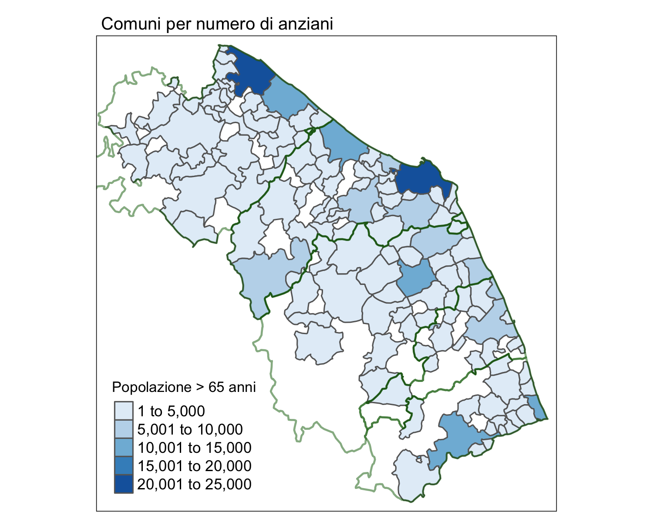

**Table** : Top 15 comuni con la popolazione over 65 più alta

| N. | Comune | Anziani over 65 | Popolazione Totale | Percentuale Over 65 |
| --- | --- | --- | --- | --- |
| 1 | Ancona | 24,952 | 99,077 | 25.2% |
| 2 | Pesaro | 23,676 | 95,152 | 24.9% |
| 3 | Fano | 14,231 | 60,411 | 23.6% |
| 4 | Ascoli Piceno | 12,861 | 47,404 | 27.1% |
| 5 | San Benedetto del Tronto | 11,640 | 47,544 | 24.5% |
| 6 | Senigallia | 11,104 | 44,330 | 25.0% |
| 7 | Macerata | 10,609 | 41,047 | 25.8% |
| 8 | Jesi | 9,867 | 39,579 | 24.9% |
| 9 | Civitanova Marche | 9,313 | 42,167 | 22.1% |
| 10 | Fermo | 9,063 | 36,812 | 24.6% |
| 11 | Fabriano | 7,505 | 30,328 | 24.7% |
| 12 | Osimo | 7,337 | 34,847 | 21.1% |
| 13 | Falconara Marittima | 7,060 | 25,780 | 27.4% |
| 14 | Porto Sant'Elpidio | 5,472 | 25,646 | 21.3% |
| 15 | Recanati | 5,012 | 21,113 | 23.7% |

### Percentuale di residenti con più di 65 anni

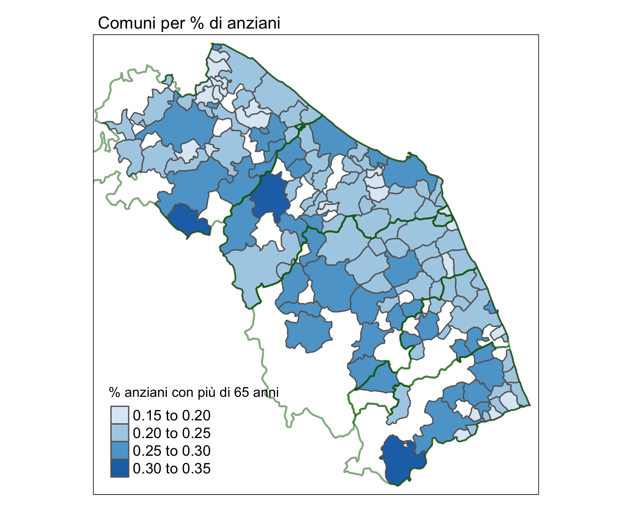

**Table** : Top 15 comuni con la percentuale di over 65 più alta

| N. | Comune | Percentuale Over 65 | Anziani over 65 | Popolazione Totale |
| --- | --- | --- | --- | --- |
| 1 | Cantiano | 33.3% | 704 | 2,112 |
| 2 | Arcevia | 32.5% | 1,416 | 4,363 |
| 3 | Acquasanta Terme | 30.5% | 808 | 2,646 |
| 4 | San Ginesio | 29.9% | 968 | 3,236 |
| 5 | Pergola | 29.9% | 1,809 | 6,049 |
| 6 | Loro Piceno | 29.1% | 663 | 2,277 |
| 7 | Montefiore dell'Aso | 28.9% | 578 | 2,001 |
| 8 | Offida | 28.7% | 1,407 | 4,895 |
| 9 | Sarnano | 28.4% | 884 | 3,108 |
| 10 | Ostra Vetere | 27.7% | 890 | 3,213 |
| 11 | Falconara Marittima | 27.4% | 7,060 | 25,780 |
| 12 | San Severino Marche | 27.3% | 3,354 | 12,304 |
| 13 | Petritoli | 27.2% | 608 | 2,234 |
| 14 | Ascoli Piceno | 27.1% | 12,861 | 47,404 |
| 15 | Cagli | 27.1% | 2,268 | 8,376 |

### Commenti

Ascoli Piceno e Falconara Marittima sono due comuni dove è importante intervenire perchè hanno molti anziani sia in termini assoluti che in percentuale della popolazione.

## Servizi domiciliari

I principali servizi domiciliari sono

* Assistenza Domiciliare Integrata (ADI)
* Servizio di Assistenza Domiciliare (SAD)

Le mappe seguenti indicano la presenza di questi servizi nei comuni. La dimensione delle bubbles indica il numero di utenti per questi servizi, e il colore il numero anziani over 65per i quali questi servizi sono più necessari

Le tabelle indicano

* dove è presente la SAD
* dove è presente l’ADI (solo due comuni)
* I 10 comuni con più utenti SAD in proporzione alla popolazione
* I 10 comuni con meno utenti SAD in proporzione alla popolazione

Bisogna tener presente che 82 su 228 non hanno alcun utente in SAD, e sono stati esclusi dalla tabella.

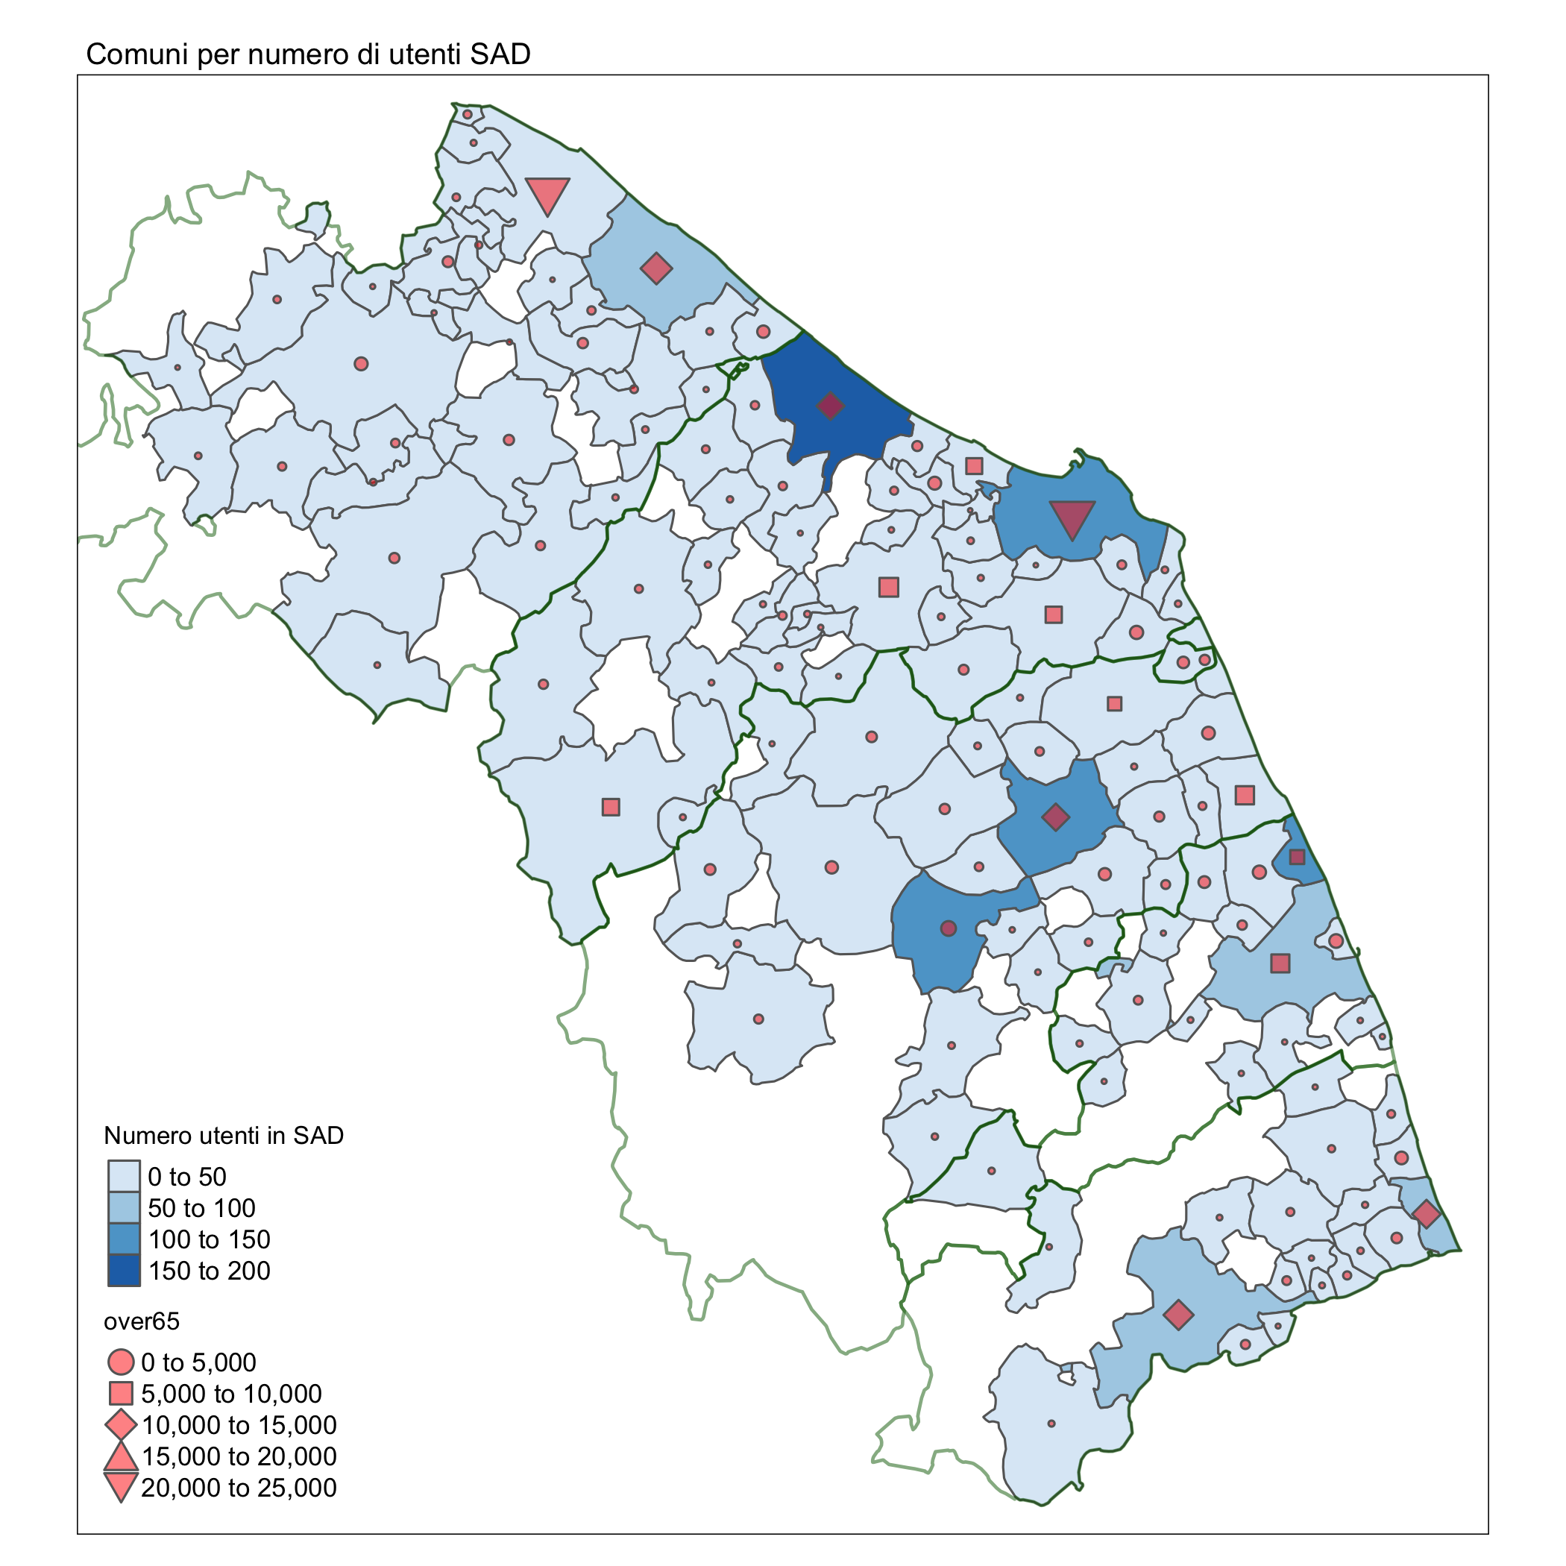

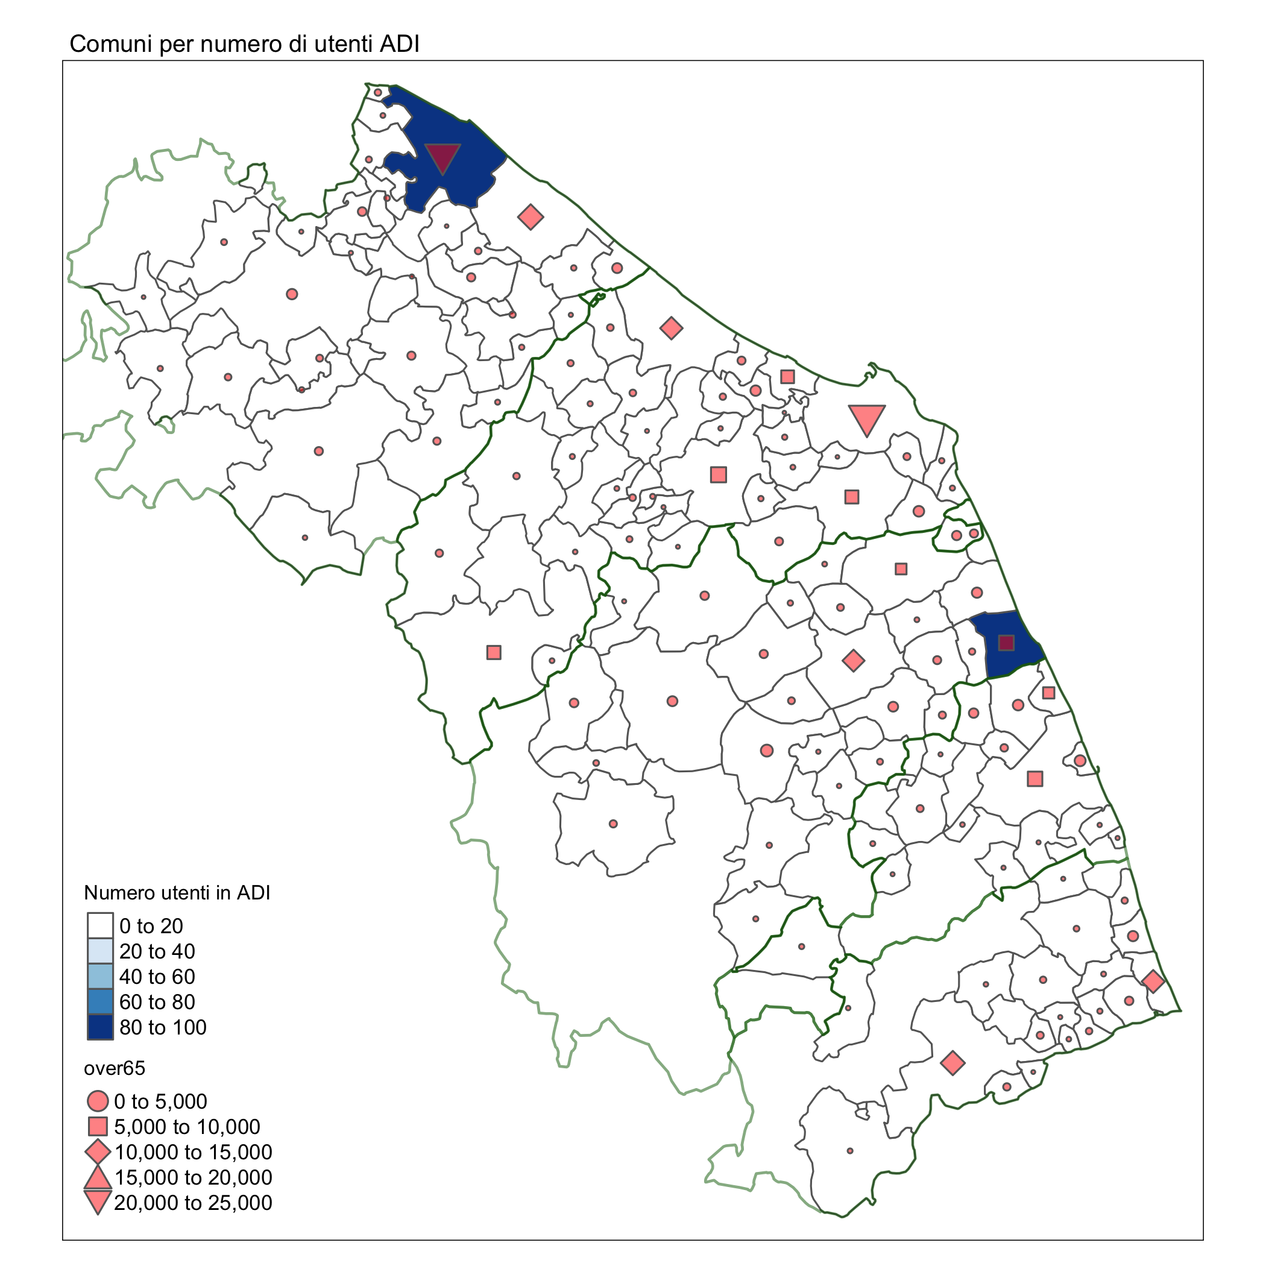

**Table** : Top 10 comuni per utenti SAD su popolazione over 65

| N. | Comune | Utenti SAD | Spesa per SAD | Spesa SAD per utente | Spesa SAD per anziano | N. anziani (over 65) |
| --- | --- | --- | --- | --- | --- | --- |
| 1 | Tolentino | 109 | 444,671 | 4,079.0 | 92.0 | 4,805 |
| 2 | Porto Sant'Elpidio | 132 | 268,377 | 2,033.0 | 49.0 | 5,472 |
| 3 | Camerino | 31 | 52,481 | 1,692.0 | 29.0 | 1,791 |
| 4 | Senigallia | 190 | 628,691 | 3,308.0 | 56.0 | 11,104 |
| 5 | Cantiano | 9 | 15,794 | 1,754.0 | 22.0 | 704 |
| 6 | Fossombrone | 39 | 83,989 | 2,153.0 | 36.0 | 2,280 |
| 7 | Cagli | 30 | 52,646 | 1,754.0 | 23.0 | 2,268 |
| 8 | Macerata | 133 | 331,197 | 2,490.0 | 31.0 | 10,609 |
| 9 | Acqualagna | 13 | 22,814 | 1,754.0 | 23.0 | 955 |
| 10 | Appignano | 12 | 65,154 | 5,429.0 | 66.0 | 981 |

**Table** : Top 10 comuni per utenti SAD su popolazione over 65

| N. | Comune | Utenti SAD | Spesa per SAD | Spesa SAD per utente | Spesa SAD per anziano | N. anziani (over 65) |
| --- | --- | --- | --- | --- | --- | --- |
| 1 | Corridonia | 1 | 2,076 | 2,076.0 | 0.0 | 3,267 |
| 2 | Civitanova Marche | 5 | 10,000 | 2,000.0 | 1.0 | 9,313 |
| 3 | Pergola | 1 | 3,170 | 3,170.0 | 1.0 | 1,809 |
| 4 | Sirolo | 1 | 3,396 | 3,396.0 | 3.0 | 964 |
| 5 | Monte San Vito | 2 | 6,981 | 3,490.0 | 4.0 | 1,402 |
| 6 | Montefano | 1 | 740 | 740.0 | 0.0 | 790 |
| 7 | Pollenza | 2 | 3,607 | 1,803.0 | 2.0 | 1,607 |
| 8 | Acquasanta Terme | 1 | 3,827 | 3,827.0 | 4.0 | 808 |
| 9 | Montemarciano | 4 | 13,963 | 3,490.0 | 6.0 | 2,198 |
| 10 | Mondolfo | 6 | 12,644 | 2,107.0 | 3.0 | 3,330 |

### Commenti

[EXP] Si può commentare che dato l’alta percentuale di anzini per comune l’alta prevalenza di malattie croniche (non ancora affrontata qui, ma nei report della regione) l’offerta di servizi domiciliari, sia sociali che sanitari, è del tutto inadeguata. Solo due comuni hanno l’ADI. La SAD è leggermente più diffusa, ma comunque molto poco sia in termini di anziani serviit, sia in termini di spesa per anziano.

## Spsa per RSA (Residenza Sanitaria Assistenziale)

L’RSA è un servizio territoriale ma non domiciliare. anche in questo caso si tratta di un servizio la cui domanda è in aumento per l’invecchiamento della popolazione, ed è piuttosto costoso. Pertanto è utile riflettere sull’uso appropriato e su come renderlo più efficiente.

La mappa seguente riporta la spesa totale per RSA, e il numero totale di anziani assisti per comune.

Le tabelle i 15 comuni che spendono rispettivamente di più e di meno per anziano per questo servizio.

Bisogna tener presente che 168 su 228 comuni non hanno alcun utente in RSA (ad esempio il comune di Macerata), e sono stati esclusi dalla tabella, ma meritano una analisi specifica.

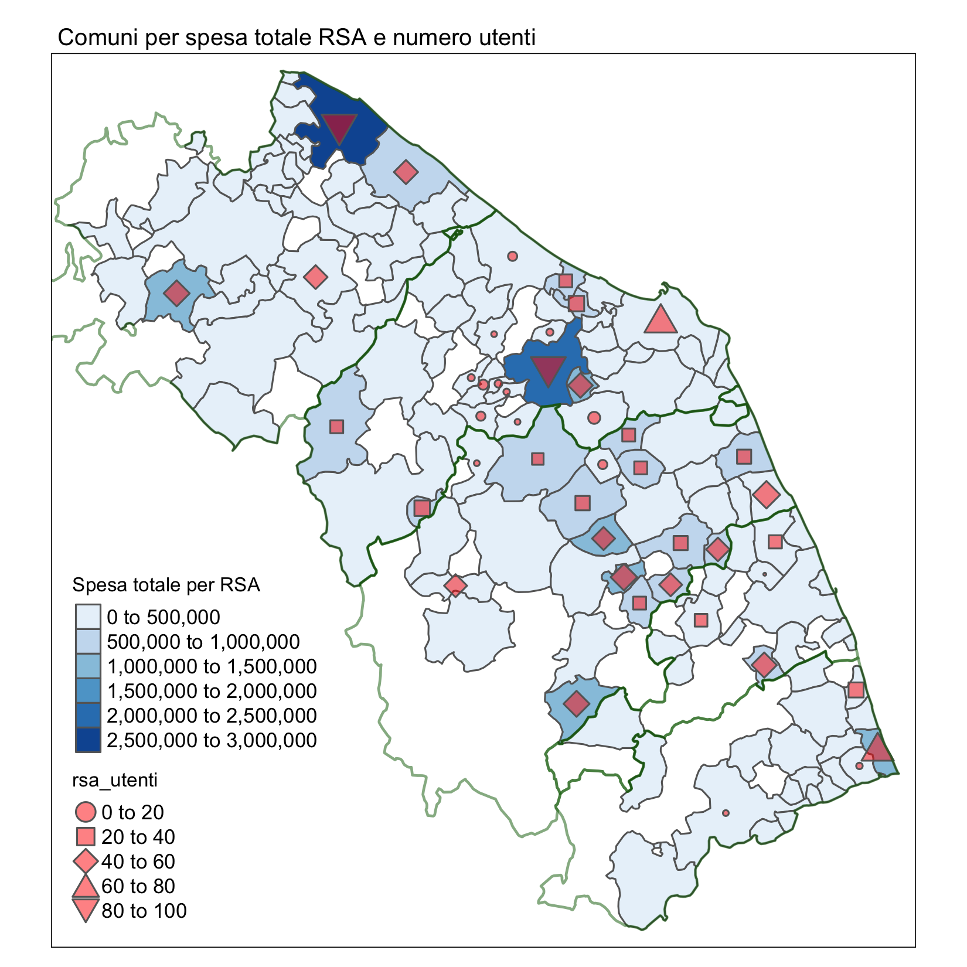

**Table** : Top 15 comuni per spesa RSA per anziano

| N. | Comune | Spesa RSA per anziano | Utenti RSA | Spesa RSA per utente | Spesa totale per RSA | N. anziani (over 65) |
| --- | --- | --- | --- | --- | --- | --- |
| 1 | Urbisaglia | 2,153.0 | 53 | 25,511.0 | 1,352,084 | 628 |
| 2 | Petritoli | 1,399.0 | 48 | 17,729.0 | 851,021 | 608 |
| 3 | Sarnano | 1,239.0 | 51 | 21,486.0 | 1,095,786 | 884 |
| 4 | Cerreto d'Esi | 1,197.0 | 36 | 25,880.0 | 931,688 | 778 |
| 5 | Santa Maria Nuova | 1,143.0 | 46 | 24,246.0 | 1,115,333 | 975 |
| 6 | Loro Piceno | 939.0 | 25 | 24,913.0 | 622,828 | 663 |
| 7 | Urbania | 755.0 | 51 | 22,323.0 | 1,138,500 | 1,507 |
| 8 | Pollenza | 682.0 | 40 | 27,412.0 | 1,096,502 | 1,607 |
| 9 | Montefano | 635.0 | 25 | 20,080.0 | 502,015 | 790 |
| 10 | Mogliano | 563.0 | 40 | 16,825.0 | 673,000 | 1,195 |
| 11 | Monte San Giusto | 495.0 | 42 | 20,527.0 | 862,144 | 1,741 |
| 12 | Montecassiano | 380.0 | 25 | 24,202.0 | 605,058 | 1,592 |
| 13 | Sassoferrato | 357.0 | 25 | 26,585.0 | 664,632 | 1,860 |
| 14 | Montemarciano | 311.0 | 25 | 27,349.0 | 683,737 | 2,198 |
| 15 | Treia | 301.0 | 31 | 22,408.0 | 694,658 | 2,307 |

**Table** : Top 15 comuni per minor spesa RSA per anziano

| N. | Comune | Spesa RSA per anziano | Utenti RSA | Spesa RSA per utente | Spesa totale per RSA | N. anziani (over 65) |
| --- | --- | --- | --- | --- | --- | --- |
| 1 | Ancona | 0.2 | 70 | 77.7 | 5,440 | 24,952 |
| 2 | Monte Urano | 0.5 | 1 | 968.0 | 968 | 1,909 |
| 3 | Senigallia | 0.8 | 10 | 850.0 | 8,500 | 11,104 |
| 4 | Appignano | 1.1 | 10 | 107.1 | 1,071 | 981 |
| 5 | Monteprandone | 1.2 | 5 | 600.0 | 3,000 | 2,422 |
| 6 | Ascoli Piceno | 5.3 | 4 | 16,986.5 | 67,946 | 12,861 |
| 7 | Civitanova Marche | 9.7 | 57 | 1,579.0 | 90,000 | 9,313 |
| 8 | Cupra Marittima | 10.3 | 34 | 403.6 | 13,721 | 1,332 |
| 9 | Castelraimondo | 30.5 | 40 | 850.0 | 34,000 | 1,116 |
| 10 | Fano | 55.8 | 44 | 18,042.8 | 793,885 | 14,231 |
| 11 | Fossombrone | 80.9 | 43 | 4,291.2 | 184,523 | 2,280 |
| 12 | Pesaro | 106.6 | 82 | 30,772.4 | 2,523,339 | 23,676 |
| 13 | San Benedetto del Tronto | 112.9 | 68 | 19,329.9 | 1,314,435 | 11,640 |
| 14 | Sant'Elpidio a Mare | 129.6 | 26 | 19,122.7 | 497,191 | 3,836 |
| 15 | Corridonia | 168.3 | 30 | 18,330.9 | 549,926 | 3,267 |

### Commenti

[EXP] commentare che bisogna interpretare correttamente questi dati. La spesa alta o bassa non è necessariamente un problema. A volte si spende poco perchè si stanza poco, ma non suggeriamo che si deba spendere più o meno, ma spendere meglio, inserendo le RSA all’interno del continuum assistenziale, aumentandone l’accesso quando ci sono situazioni critiche che richiedono ricoveri lunghi, e diminuendo gli utenti che vi entrano a vita anche quando potrebbero essere curati a casa.

## Consumo risorse ospedaliere

[EXP] Spiegare come abbiamo calcolato il numero di ricoveri associati a NCD (il fatto dei creg)

Dire che questo dato è importante perché di dice quanti ricoveri sono associati a NCDs che sono

* Prevenibili con interventi socio-sanitari
* Trattabili sul territorio invece che in ospedale

La tabella seguente riporta i ricoveri associati alle principali patologie per provincia, e la proporzione di questi ricoveri sul totale dei ricoveri

**Table** : Numero di ricoveri in un anno associati alle principali malattie croniche non trasmissibili (NCDs)

| Malattia | Ancona_prop | Ancona_sum | Ascoli Piceno_prop | Ascoli Piceno_sum | Fermo_prop | Fermo_sum | Macerata_prop | Macerata_sum | Pesaro e Urbino_prop | Pesaro e Urbino_sum | Totale Malattia |
| --- | --- | --- | --- | --- | --- | --- | --- | --- | --- | --- | --- |
| asma | 0.1 | 54 | 0.0 | 14 | 0.0 | 12 | 0.0 | 21 | 0.0 | 18 | 119 |
| bpco | 0.2 | 146 | 0.3 | 84 | 0.1 | 25 | 0.3 | 120 | 0.2 | 118 | 493 |
| cardiopatia_ischemica | 2.0 | 1,507 | 2.4 | 767 | 3.7 | 976 | 2.2 | 965 | 2.4 | 1,313 | 5,528 |
| demenze | 0.2 | 162 | 0.1 | 37 | 0.0 | 4 | 0.1 | 36 | 0.0 | 21 | 260 |
| diabete | 0.0 | 30 | 0.2 | 55 | 0.0 | 6 | 0.1 | 27 | 0.5 | 268 | 386 |
| diabete_complicato | 0.1 | 79 | 0.3 | 84 | 0.1 | 20 | 0.1 | 42 | 0.2 | 83 | 308 |
| ipertensione | 0.1 | 51 | 0.1 | 32 | 0.1 | 15 | 0.1 | 41 | 0.0 | 26 | 165 |
| ipo_iper_tiroidismo | 0.0 | 23 | 0.0 | 4 | 0.0 | 8 | 0.0 | 14 | 0.0 | 14 | 63 |
| irc_non_dialitica | 1.4 | 1,083 | 1.4 | 447 | 1.4 | 362 | 0.9 | 393 | 1.2 | 642 | 2,927 |
| scompenso_cardiaco | 2.9 | 2,157 | 2.2 | 705 | 2.1 | 548 | 2.6 | 1,160 | 3.0 | 1,614 | 6,184 |
| Total | 7.0 | 5,292 | 7.0 | 2,229 | 7.5 | 1,976 | 6.4 | 2,819 | 7.5 | 4,117 | 16,433 |

[EXP] fare un piccolo discorso su ciascuna patologia (problematica, possibili azioni per prevenirla, ritardarla, o ritardarne gli esiti più gravi (e quindi più costosi)

La mappa seguente mostra la distribuzioni dei ricoveri legati alle NCDs. Il colore indica il peso in proporzione sul totale dei ricoveri, e le bubbles il numero assoluto di ricoveri in un anno associati a queste malattie.

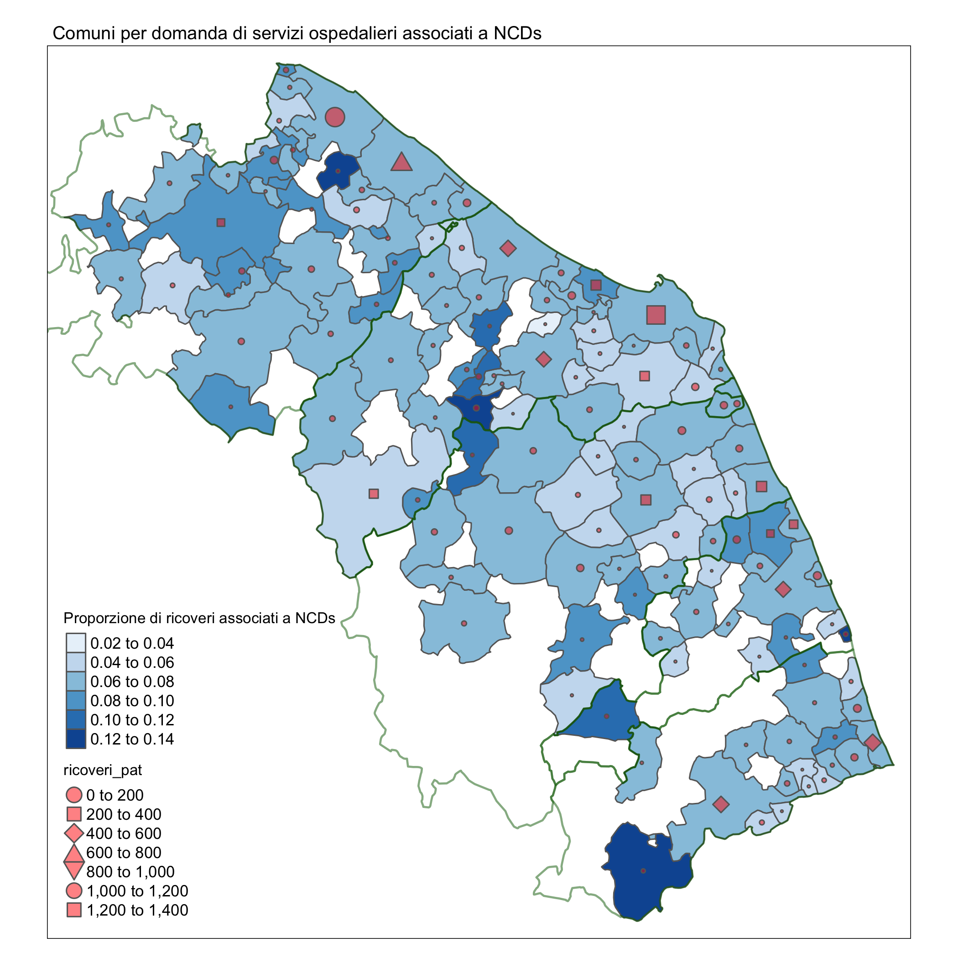

I comuni più grandi certamente generano la maggiore domanda di questi servizi. In questi comuni sarebbe opportuno implementare servizi di prevenzione per ridurre questa domanda, e servizi domiciliari/territoriali per ritardare gli esiti più gravi, e non dover ricorrere all’ospedale, generando

* costi maggiori
* peggiore qualità della vita dei pazienti
* disagi per tutti i pazienti affetti da altre patologie che risentono dell’intasamento di pronto soccorso, reparti, e quindi lunghe liste di attesa per la cira di patologie che necessitano dell’ospedale

La domanda di questi servizi è certamente associato all’età, ovvero alla percentuale di anziani nei comuni.

Il grafico seguente mostra la correlazione tra percentuale di anziani e percentuale di ricoveri associati a NCDs per comune e la tabella seguente mostra il risultato di una regressione lineare che include anche il reddito medio per comune (altra variabile che potrebbe essere associata ad un peggiore stato di salute.

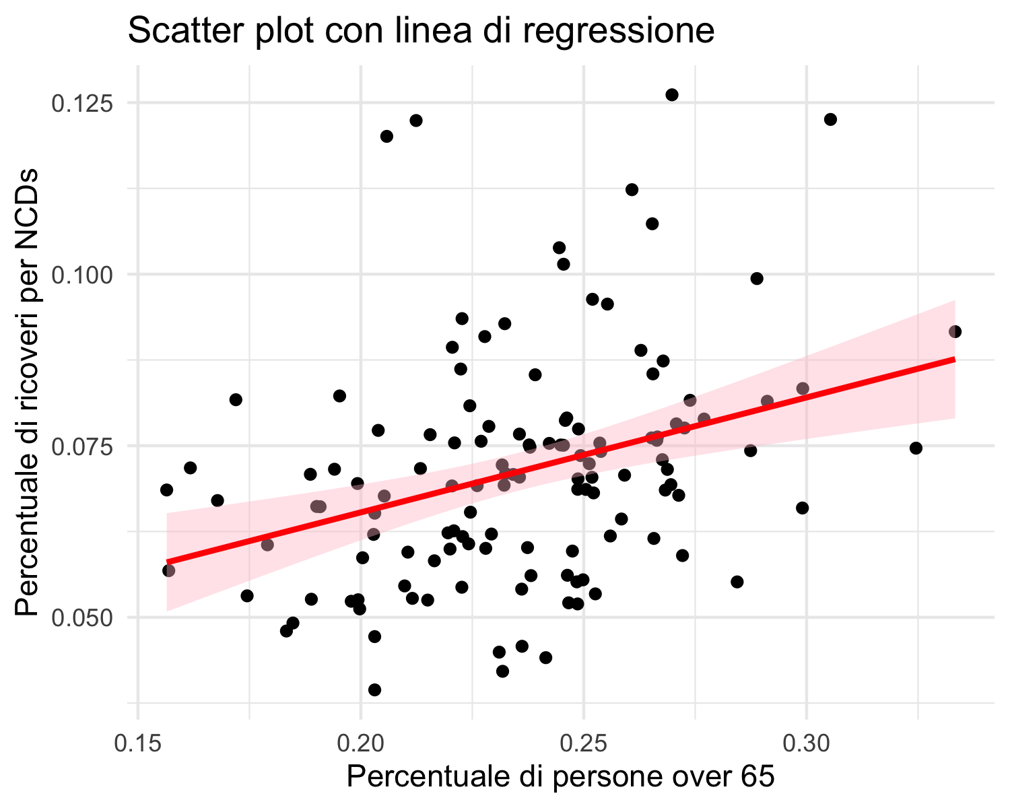

| Characteristic | Beta | 95% CI1 | p-value |
| --- | --- | --- | --- |
| Percentuale di over 65 | 0.15 | 0.07, 0.24 | <0.001 |
| Reddito medio comune | 0.00 | 0.00, 0.00 | 0.2 |
| 1CI = Confidence Interval | | | |
| R² = 0.123; Adjusted R² = 0.109; AIC = -699; No. Obs. = 129 | | | |

Come si può vedere, sebbene le due variabili siano collegate, il modello spiega solo il 12.3% della variabilità. In altre parole ci sono molti altri fattori correlati alla domanda di servizi ospedalieri legati a queste patolofie su cui si può intervenire per ridurla.

Le tabelle seguenti mostrano i comuni che si discostano maggiormente dal valore atteso in positivo e in negativo.

I primi sono quelli che a parità di anziani hanno più ricoveri, quindi dove c’è più bisogno di intervenire con prevenzione e sevizi territoriali/domiciliari.

I secondi, al contrario, sono quelli che a parità di anziani generano meno ricoveri, e sarebbe interessante vedere quali potrebbero essere le cause del minor accesso all’ospedale (migliore salute? Migliori servizi?)

La mappa mostra questi comuni rispettivamente in rosso e in verde

**Table** : Top 15 comuni ricoveri NCDs a parità di anziani

| N. | Comune | Popolazione | N. anziani (over 65) | % anzianiover 65 | N. ricoveri per NCDs | % rioveri NCDs su totale ricoveri |
| --- | --- | --- | --- | --- | --- | --- |
| 1 | Mombaroccio | 2,081 | 442 | 21.2% | 41 | 12.2% |
| 2 | Pedaso | 2,823 | 581 | 20.6% | 58 | 12.0% |
| 3 | Cupramontana | 4,507 | 1,216 | 27.0% | 97 | 12.6% |
| 4 | Acquasanta Terme | 2,646 | 808 | 30.5% | 50 | 12.3% |
| 5 | Amandola | 3,443 | 898 | 26.1% | 52 | 11.2% |
| 6 | Maiolati Spontini | 6,200 | 1,516 | 24.5% | 89 | 10.4% |
| 7 | Apiro | 2,129 | 565 | 26.5% | 38 | 10.7% |
| 8 | Belvedere Ostrense | 2,155 | 529 | 24.5% | 35 | 10.1% |
| 9 | Piandimeleto | 2,088 | 465 | 22.3% | 39 | 9.4% |
| 10 | Castelplanio | 3,525 | 803 | 22.8% | 53 | 9.1% |
| 11 | Gabicce Mare | 5,727 | 1,443 | 25.2% | 79 | 9.6% |
| 12 | Cerreto d'Esi | 3,528 | 778 | 22.1% | 52 | 8.9% |
| 13 | Mondavio | 3,760 | 960 | 25.5% | 57 | 9.6% |
| 14 | Montefelcino | 2,540 | 590 | 23.2% | 36 | 9.3% |
| 15 | Vallefoglia | 14,969 | 2,574 | 17.2% | 163 | 8.2% |

**Table** : Top 15 comuni con meno ricoveri NCDs a parità di anziani

| N. | Comune | Popolazione | N. anziani (over 65) | % anzianiover 65 | N. ricoveri per NCDs | % rioveri NCDs su totale ricoveri |
| --- | --- | --- | --- | --- | --- | --- |
| 1 | Staffolo | 2,174 | 525 | 24.1% | 15 | 4.4% |
| 2 | Montefano | 3,408 | 790 | 23.2% | 19 | 4.2% |
| 3 | Montelupone | 3,454 | 798 | 23.1% | 23 | 4.5% |
| 4 | Sarnano | 3,108 | 884 | 28.4% | 23 | 5.5% |
| 5 | Monsano | 3,343 | 679 | 20.3% | 19 | 3.9% |
| 6 | Castorano | 2,300 | 581 | 25.3% | 18 | 5.3% |
| 7 | Monte San Pietrangeli | 2,365 | 588 | 24.9% | 16 | 5.2% |
| 8 | Cupra Marittima | 5,401 | 1,332 | 24.7% | 42 | 5.2% |
| 9 | Petritoli | 2,234 | 608 | 27.2% | 20 | 5.9% |
| 10 | Sirolo | 4,082 | 964 | 23.6% | 26 | 4.6% |
| 11 | Colli del Tronto | 3,673 | 746 | 20.3% | 26 | 4.7% |
| 12 | Servigliano | 2,249 | 554 | 24.6% | 22 | 5.6% |
| 13 | Treia | 9,234 | 2,307 | 25.0% | 65 | 5.5% |
| 14 | Santa Maria Nuova | 4,130 | 975 | 23.6% | 31 | 5.4% |
| 15 | Pollenza | 6,468 | 1,607 | 24.8% | 47 | 5.5% |

